**HỌC VIỆN KỸ THUẬT QUÂN SỰ**

**NGUYỄN BÁ QUANG**

**KHOÁ 15**

**HỆ ĐÀO TẠO CỬ NHÂN**

**KHÓA LUẬN**

**TỐT NGHIỆP ĐẠI HỌC**

**CHUYÊN NGÀNH HỆ THỐNG THÔNG TIN**

**HỆ THỐNG BÁN HÀNG THỜI TRANG TRỰC TUYẾN DOLPHIN**

**NĂM 2020**

**NĂM 2017**

**HỌC VIỆN KỸ THUẬT QUÂN SỰ**

**NGUYỄN BÁ QUANG**

**KHOÁ 15**

**HỆ ĐÀO TẠO CỬ NHÂN**

**KHÓA LUẬN**

**TỐT NGHIỆP ĐẠI HỌC**

**KHOA: CÔNG NGHỆ THÔNG TIN**

**MÃ SỐ:**

**HỆ THỐNG BÁN HÀNG THỜI TRANG TRỰC TUYẾN DOLPHIN**

***Cán bộ hướng dẫn: GVC, TS. Nguyễn Mậu Uyên***

**NĂM 2020**

**NĂM 2017**

|  |  |
| --- | --- |
| **HỌC VIỆN KỸ THUẬT QUÂN SỰ**  **KHOA CÔNG NGHỆ THÔNG TIN**  **BỘ MÔN HỆ THỐNG THÔNG TIN** | **CỘNG HÒA XÃ HỘI CHỦ NGHĨA VIỆT NAM**  **ÐỘC LẬP - TỰ DO - HẠNH PHÚC** |
|  |  |

**NHIỆM VỤ KHÓA LUẬN TỐT NGHIỆP**

|  |  |  |
| --- | --- | --- |
| Họ và tên: Nguyễn Bá Quang | Lớp: HTTT 15 | Khóa: 15 |

Ngành: Công nghệ thông tin Chuyên ngành: Hệ thống thông tin quản lý

1. Tên đề tài:

Hệ thống bán hàng thời trang trực tuyến DOLPHIN.

2. Các số liệu ban đầu:

Hệ thống bán hàng thời trang trực tuyến mang đến cho người dùng những sản phẩm thời trang chất lượng, cập nhật những sản phẩm mới nhất, phù hợp nhất với người dùng. Chỉ với những thao tác đơn giản, khách hàng có thể sở hữu ngay cho mình những sản phẩm thời trang ưng ý nhất, có thể thanh toán trực tuyến và các dịch vụ giao hàng, theo dõi đơn hàng.

Hệ thống sau khi xây dựng sẽ đáp ứng được những yêu cầu cơ bản sau:

* Giúp cho khách hàng:
  + Xem sản phẩm và thông tin sản phẩm.
  + Tìm kiếm sản phẩm theo các tiêu như: Tên sản phẩm, giá, sản phẩm mới, sản phẩm khuyến mại, hãng sản xuất… (tìm kiếm nâng cao)
  + Đặt mua hàng trực tuyến, giao hàng nhanh chóng, tính phí theo khu vực…
  + Thanh toán trực tuyến
* Giúp cho người quản trị:
* Quản lý sản phẩm (thêm, sửa, xóa sản phẩm ….)
* Quản lý hãng sản xuất (thêm, sửa, xóa hãng sản xuất ….)
* Quản lý các hóa đơn bán hàng
* ………

3. Nội dung bản thuyết minh: gồm các chương

- Chương 1. Khảo sát hệ thống và tìm hiểu các nền tảng công nghệ mới hiện nay

- Chương 2. Phân tích thiết kế hệ thống

- Chương 3. Cài đặt và triển khai hệ thống

4. Số lượng, nội dung các bản vẽ.

5. Cán bộ hướng dẫn (ghi rõ họ tên, cấp bậc, chức vụ, đơn vị, hướng dẫn toàn bộ hay từng phần):

GVC, TS. Nguyễn Mậu Uyên giáo viên bộ môn Hệ thống thông tin, khoa Công nghệ thông tin, Học viện Kỹ thuật Quân sự.

Ngày giao: 15/10/2020 Ngày hoàn thành:

*Hà Nội, ngày tháng năm 2020.*

(Ký, ghi rõ họ tên, học hàm, học vị)

**Chủ nhiệm bộ môn Cán bộ hướng dẫn**

**GVC, TS. Nguyễn Mậu Uyên**

**Học viên thực hiện**

Đã hoàn thành và nộp đồ án ngày tháng năm 2020

(Ký và ghi rõ họ tên)

# LỜI MỞ ĐẦU

Ngày nay, công nghệ thông tin có vai trò hết sức quan trọng, là động lực thúc đẩy tăng trưởng kinh tế và kích thích tăng lực đổi mới đối với nền kinh tế toàn cầu nói chung và nền kinh tế quốc dân của mỗi nước nói riêng.

Với nhiều thành quả quan trọng, công nghệ thông tin đã được ứng dụng rộng dãi trong nhiều lĩnh vực, trở thành một trong những yếu tố quan trọng nhất của sự phát triển kinh tế - xã hội, an ninh - quốc phòng. Việc đẩy mạnh ứng dụng công nghệ thông tin sẽ làm thay đổi tác phong làm việc, nâng cao năng suất lao động, nâng cao dân trí… Chính vì thế, công nghệ thông tin sẽ trở thành nền kinh tế mũi nhọn của nước ta trong những năm tới đây.

Hơn nữa thương mại điện tử là một lĩnh vực mới đang được nhiều cơ quan, nhiều công ty, nhiều đoàn thể cũng như cá nhân nghiên cứu và phát triển nhằm đưa các thiết bị, các ứng dụng liên quan đến điện tử tin học vào phục vụ cho sự phát triển kinh doanh. Thương mại điện tử là một trong những lĩnh vực được xem là mang tính thời sự ở Việt nam, ở nước ta cũng đã có nhiều tổ chức, cá nhân nghiên cứu, ứng dụng thương mại điện tử vào kinh doanh nhưng đây là một lĩnh vực mới mẻ và còn rất non trẻ.

Để góp một phần nhỏ vào sự phát triển thương mại điện tử ở nước ta em đã quyết định thực hiện đề tài “Hệ thống bán hàng thời trang trực tuyến Dolphin”.

Với những thao tác đơn giản trên máy có nối mạng Internet người tiêu dùng sẽ có tận tay những gì mình cần chỉ cần vào các trang web bán hàng, làm theo hướng dẫn và click vào những gì bạn cần. Không cần đi đâu xa, chỉ cần ngồi tại chỗ là có thể chọn lựa thỏa thích các mặt hàng mà mình yêu thích và được giao hàng tận nơi, tiết kiệm được thời gian, công sức và cả tiền bạc, hệ thống tích hợp dịch vụ vận chuyển và thanh toán điện tử vô cùng tiện lợi và phù hợp với xu hướng mua hàng trực tuyến của người tiêu dùng.

**Ý nghĩa, mục đích:**

***Ý nghĩa:***

* Ý nghĩa khoa học:

+ Xây dựng hệ thống bán hang thời trang trực tuyến tiếp cận khách hang trên nhiều phương diện khác nhau: tiếp cận qua thiết bị di động, qua máy tính cá nhân,…

+ Tìm hiểu lý thuyết về phân tích thiết kế hệ thống và phương pháp xây dựng hệ thống trên nền tảng ASP.NET Core.

* Ý nghĩa thực tiễn:

+ Hệ thống có thể tiếp cận đến khách hang có nhu cầu mua sản phẩm thời trang mà không có nhiều thời gian để đến trực tiếp cửa hang, giúp khách hàng thuận tiện trong việc lựa chọn, thanh toán.

***Mục đích:***

* Nắm được phương pháp phân tích và thiết kế hệ thống.
* Xây dựng hệ thống bán hàng thời trang trực tuyến sử dụng nền tảng ASP.NET Core. Hệ thống bán hàng thời trang trực tuyến mang đến cho người dùng những sản phẩm thời trang chất lượng, cập nhật những sản phẩm mới nhất, phù hợp nhất với người dùng. Chỉ với những thao tác đơn giản, khách hàng có thể sở hữu ngay cho mình những sản phẩm thời trang ưng ý nhất, có thể thanh toán trực tuyến và các dịch vụ giao hàng, theo dõi đơn hàng.

***Phương pháp nghiên cứu:***

* Về lý thuyết:

+ Tìm hiểu các phương pháp phân tích và thiết kế hệ thống.

+ Tìm hiểu các chức năng cơ bản của một hệ thống kinh doanh thời trang trực tuyến cần có.

* Về thực nghiệm:
* + Tham khảo các hệ thống thương mại điện tử như Shoppe, Lazada, Tiki ...

+ Phân tích yêu cầu thực tế của bài toán và xây dựng các bước phân tích hệ thống để hỗ trợ lập trình, xây dựng hệ thống.

+ Đánh giá kết quả đạt được.

***Nội dung tóm tắt của khóa luận như sau:***

Để đạt được những mục đích và mục tiêu yêu cầu đặt ra như trên khóa luận trình bày những vấn đề trong ba chương sau:

**Chương 1: Khảo sát hệ thống và tìm hiểu các nền tảng công nghệ mới hiện nay**

Chương 1 sẽ đi giới thiệu tổng quan về đề tài, lý do chọn đề tài, khảo sát yêu cầu người dùng và tìm hiểu về các nền tảng công nghệ mới hiện nay như: ASP. NET Core, MySQL, Bootstrap, Micro service…

**Chương 2: Phân tích và thiết kế hệ thống**

Chương 2 sẽ đi đặc tả về hệ thống bán hàng thời trang trực tuyến, thiết kế cơ sở dữ liệu.

**Chương 3: Cài đặt chương trình**

Chương 3 sẽ trực tiếp đi xây dựng hệ thống bán hàng thời trang trực tuyến với những kiến thức tìm hiểu về công nghệ ở chương 1 và triển khai xây dựng hệ thống từ những phân tích và thiết kế ở chương 2 (bao gồm biểu đồ ca sử dụng, đặc tả ca sử dụng, biểu đồ trình tự ca sử dụng, biểu đồ lớp chi tiết,…)

Trong thời gian hoàn thành khóa luận tương đối ngắn, nhưng với sự hướng dẫn của thầy Ts. Nguyễn Quốc Khánh – Giảng viên bộ môn Công nghệ phần mềm, Khoa Công nghệ thông tin, trường Học viện Kỹ thuật Quân sự cho phép em xin chân thành cảm ơn thầy đã tận tình hướng dẫn em trong quá trình làm khóa luận tốt nghiệp, em cảm ơn thầy đã luôn ủng hộ và cho em những ý kiến, những lời khuyên để hoàn thành tốt khóa luận.

Bên cạnh đó em xin gửi lời cảm ơn tới tập thể các thầy, cô giáo trường Học viện Kỹ thuật Quân sự. Cảm ơn các thầy cô đã đào tạo và cho em những kiến thức, kinh nghiệm quý báu trong suốt thời gian học tập.

Bên cạnh đó, em xin cảm ơn Công ty CMC Global, đặc biệt là anh Hà Quang Trung đã giúp đỡ em trong quá trình thực tập tại công ty, anh luôn theo sát, hướng dẫn, kiểm tra và tận tình hướng dẫn, chỉ bảo tận tình giúp đỡ để em có thể hoàn thành tốt đồ án tốt nghiệp. Cảm ơn mọi người đã giúp đỡ em trong quá trình làm việc cũng như thực hiện đồ án.

Cuối cùng là lời cảm ơn chân thành nhất tới gia đình, bạn bè đã luôn ở bên động viên, góp ý và tạo mọi điều kiện tốt nhất để em có thể hoàn thành đồ án tốt nghiệp này.

Tuy nhiên, trong quá trình thực hiện đồ án, do sự non yếu về kiến thức cũng như trình độ nên đồ án của em chắc chắn còn tồn tại những thiếu sót. Vì vậy em rất mong được sự đóng góp ý kiến của các thầy cô và các bạn.

Em xin chân thành cảm ơn!

# Chương 1

# KHẢO SÁT HỆ THỐNG VÀ TÌM HIỂU CÁC NỀN TẢNG CÔNG NGHỆ MỚI HIỆN NAY

## Khảo sát hệ thống

* + 1. **Giới thiệu đề tài**

- Ngày nay, công nghệ thông tin có vai trò hết sức quan trọng, là động lực thúc đẩy tăng trưởng kinh tế và kích thích tăng lực đổi mới đối với nền kinh tế toàn cầu nói chung và nền kinh tế quốc dân của mỗi nước nói riêng.

Với nhiều thành quả quan trọng, công nghệ thông tin đã được ứng dụng rộng dãi trong nhiều lĩnh vực, trở thành một trong những yếu tố quan trọng nhất của sự phát triển kinh tế - xã hội, an ninh - quốc phòng. Việc đẩy mạnh ứng dụng công nghệ thông tin sẽ làm thay đổi tác phong làm việc, nâng cao năng suất lao động, nâng cao dân trí… Chính vì thế, công nghệ thông tin sẽ trở thành nền kinh tế mũi nhọn của nước ta trong những năm tới đây.

Hơn nữa thương mại điện tử là một lĩnh vực mới đang được nhiều cơ quan, nhiều công ty, nhiều đoàn thể cũng như cá nhân nghiên cứu và phát triển nhằm đưa các thiết bị, các ứng dụng liên quan đến điện tử tin học vào phục vụ cho sự phát triển kinh doanh. Thương mại điện tử là một trong những lĩnh vực được xem là mang tính thời sự ở Việt nam, ở nước ta cũng đã có nhiều tổ chức, cá nhân nghiên cứu, ứng dụng thương mại điện tử vào kinh doanh nhưng đây là một lĩnh vực mới mẻ và còn rất non trẻ.

Để góp một phần nhỏ vào sự phát triển thương mại điện tử ở nước ta em đã quyết định thực hiện đề tài “Hệ thống bán hàng thời trang trực tuyến Dolphin”.

Với những thao tác đơn giản trên máy có nối mạng Internet người tiêu dùng sẽ có tận tay những gì mình cần chỉ cần vào các trang web bán hàng, làm theo hướng dẫn và click vào những gì bạn cần. Không cần đi đâu xa, chỉ cần ngồi tại chỗ là có thể chọn lựa thỏa thích các mặt hàng mà mình yêu thích và được giao hàng tận nơi, tiết kiệm được thời gian, công sức và cả tiền bạc, hệ thống tích hợp dịch vụ vận chuyển và thanh toán điện tử vô cùng tiện lợi và phù hợp với xu hướng mua hàng trực tuyến của người tiêu dùng.

1.1.2. Lý do chọn đề tài

- Như chúng ta cũng thấy hiện nay việc mua sắm trực tuyến đang khá phát triển, việc áp dụng công nghệ vào mua sắm trực tuyến là rất cần thiết để phục vụ khách hàng.

- So với hình thức bán hàng cũ thì bán hàng trực tuyến sẽ mang lại nhiều lợi ích hơn đối với người dùng và cả với cửa hàng.

- Biết được những nhu cầu đó Hệ thống bán hàng thời trang trực tuyếnđược xây dựng trên nền tảng ASP.NET Core nhằm mang đến cho người dùng những trải nhiệm mua sắm tiện lợi nhất.

### 1.1.3. Khảo sát yêu cầu người dùng

- Website cho phép tài khoản có quyền cao nhất có thể thêm, sửa, xóa các loại tài khoản khác. Sau đó có thể thêm hoặc xóa quyền sử dụng của các tài khoản khác.

## 1.2. Tìm hiểu các nền tảng công nghệ

### 1.2.1. Giới thiệu về ASP.NET WEB API

- API là viết tắt của Application Programming Interface (giao diện lập trình ứng dụng) phương thức kết nối với các thư viện và ứng dụng khác. Windows có nhiều API, và Twitter cũng có web API, tuy nhiên chúng thực hiện các chức năng khác nhau với mục tiêu khác nhau. Nó chính là một phần mềm giao tiếp được sử dụng bởi các ứng dụng khác nhau. Nó cũng giống như bàn phím là thiết bị dùng để giao tiếp giữa người sử dụng và máy tính, API là một phần mềm giao tiếp giữa chương trình và hệ điều hành.

- Chúng ta chia việc xây nhà ra các phần khác nhau, API cũng như viên gạch là một bộ phận của ngôi nhà, nhưng việc tạo ra nó là một công đoạn riêng hoàn toàn, chúng ta có thể tự làm hoặc đơn giản là đi mua của các nhà cung cấp. Web API là một trong những công nghệ mới của Microsoft dùng để xây dựng dịch vụ thành phần phân tán. Web API là mô hình dùng để hỗ trợ MVC bao gồm: routing, controller, action result, filter, loc container, model binder, unit test, injection. Bên cạnh đó nó còn hỗ trợ restful đầy đủ các phương thức: Get/Post/put/delete dữ liệu.

### 1.2.2. Restfull API

- REST (Representational State Transfer) lần đầu tiên được giới thiệu vào năm 2000 trong luận văn tiến sĩ của Roy Thomas Fielding (đồng sáng lập giao thức HTTP). Trong luận văn ông giới thiệu khá chi tiết về các ràng buộc, quy ước cũng như cách thức thực hiện với hệ thống để có được một hệ thống REST. Hiểu một cách đơn giản, REST là một hệ thống các ràng buộc (constraints), chỉ cần đảm bảo những điều đó hệ thống của bạn có thể được gọi là RESTfull.

- REST định nghĩa các quy tắc kiến trúc để bạn thiết kế Web services, chú trọng vào tài nguyên hệ thống, bao gồm các trạng thái tài nguyên được định dạng như thế nào và được truyền tải qua HTTP, và được viết bởi nhiều ngôn ngữ khác nhau.

- REST có kiến trúc đơn giản, định rõ các ràng buộc nhằm tạo ra ứng dụng Web service đạt được những tính chất mong muốn về hiệu suất, khả năng mở rộng, khả năng điều chỉnh.

- REST hướng tới việc xây dựng ứng dụng Web service có khả năng làm việc tốt nhất trên môi trường WWW.

- Dữ liệu và các tính năng được coi như tài nguyên và được truy suất thông qua các URI (Uniform Resource Identifier)

- REST sử dụng 4 phương thức chính của HTTP là POST, GET, PUT và DELETE để thực hiện các hành động CRUD đối với tài nguyên.

- Restfull API là một tiêu chuẩn dùng trong việc thiết kế các thiết kế API. Các web service thường được áp dụng các cấu trúc REST vào để xây dựng.

- Các cấu trúc cơ bản của cấu trúc REST:

+ Sử dụng các phương thức HTTP một cách rõ ràng

+ Phi trạng thái.

+ Hiển thị cấu trúc thư mục như các URLs.

+ Truyền tải JavaScript Object Notation (JSON), XML hoặc cả hai.

### 1.2.3. Boostrap

**a. Boostrap là gì?**

- Bootstrap là một framework cho phép thiết kế website responsive nhanh hơn và dễ dàng hơn.

- Bootstrap là bao gồm các HTML templates, CSS templates và Javascript tạo ra những cái cơ bản có sẵn như: typography, forms, buttons, tables, navigation, models, image carousels và nhiều thứ khác. Trong bootstrap có thêm các plugin Javascript trong nó. Giúp cho việc thiết kế responsive của bạn dễ dàng hơn và nhanh chóng hơn.

- Bootstrap là được phát triển bởi Mark Otto và Jacob Thornton tại Twitter. Nó được xuất bản như là một mã nguồn mở vào tháng 8 năm 2011 trên Github. Tính ra đến thời điểm mình viết bài này nó cũng đã phát triển được 3 năm rồi. Bản bootstrap mới nhất bây giờ là bootstrap 3.

**b. Tại sao bạn nên sử dụng Bootstrap?**

Những điểm thuận lợi khi sử dụng Bootstrap:

+ Rất dễ để sử dụng: Nó đơn giản vì nó được base trên HTML, CSS, Javascript chỉ cần có kiến thức cơ bản về 3 cái đó là có thể sử dụng bootstrap tốt.

+ Tính năng Responsive: Bootstrap xây dựng sẵn responsive css trên các thiết bị phones, tablets và desktops Mobile: Trong Bootstrap e mobile-first styles là một phần của core framework

+ Tương thích với trình duyệt: Nó tương thích với tất cả các trình duyệt (Chrome, Firefox, Internet Explorer, Safari, and Opera) nhưng lưu ý vì em IE vẫn rất hãm với IE phiên bản cũ vì thế việc IE9 hay IE8 đổ xuống.

# Chương 2

# PHÂN TÍCH VÀ THIẾT KẾ HỆ THỐNG

## 2.1. Các tác nhân của hệ thống

**-** Hệ thống đánh giá năng lực các ứng viên xin ứng tuyển vào công ty IT có 3 tác nhân chính trong hệ thống:

* Admin
* Customer

## 2.2. Cơ cấu tổ chức

* Quản lý hoạt động của công ty.
* Quản lý và điều hành hoạt động của nhân viên.
* Quyết định giá chính thức cho từng mặt hàng.
* Từ đó nắm bắt được tình hình của siêu thị, tình hình thị trường để có kế hoạch định hướng, phát triển nhằm đáp ứng yêu cầu khách hàng và tiến triển cho công ty.
* Quản lý bán sản phẩm
* Quản lý khách hàng: Bộ phận này chịu trách nhiệm lưu trữ toàn bộ thông tin khách hàng cung cấp.
* Lập đơn đặt hàng: Bộ phận này căn cứ vào nhu cầu đặt hàng của khách để lập đơn đặt hàng sau đó chuyển cho khách hàng và chuyển cho bộ phận quản trị mạng.
* Lập hoá đơn: Bộ phận này dựa vào đơn đặt hàng để xuất hoá đơn cho khách hàng.
* Lập phiếu thu: Bộ phận này lập phiếu thu và trực tiếp nhận tiền thanh toán của khách hàng.
* Thông kê tình hình nhập: Bộ phận này sẽ dựa vào dự trù nhập hàng của ban giám đốc, hoá đơn hàng của các nhà cung cấp để tổng kết tình hình nhập hàng của siêu thị để báo cáo cho ban quản trị
* Thống kê tình hình bán hàng: Báo cáo tình hình cụ thể hàng bán mặt hàng nào bán chạy để ban quản trị có kế hoạch nhập hàng phù hợp.
* Thống kê tồn kho: Báo cáo tình hình tồn kho hiện tại của Công ty
* Bộ phận quản trị mạng
* Bộ phận quản trị ngoài việc nhận thông tin từ khách hàng còn phải đưa thông tin về loại mặt hàng mà mình bán trên Internet. Hoạt động của bộ phận quản trị có thể phân ra những nhiệm vụ sau:
* Hướng dẫn giới thiệu mặt hàng: Khách hàng thường đặt câu hỏi “ Cửa hàng của bạn bán những mặt hàng gì, và có những gì tôi cần hay không” khi họ thăm quan cửa hàng của bạn. Phải nhanh chóng đưa khách hàng tới nơi có mặt hàng mà họ cần, đó là nhiệm vụ của nhà quản lý. Việc lưu trữ các thông tin về mặt hàng trong một cơ sở dự trữ liệu trực tuyến, cơ sở dữ liệu này chữa thông tin về mặt hàng như: Tên mặt hàng, loại mặt hàng, thông tin giá sản phẩm, tên tệp tin chứa hình ảnh của mặt hàng...
* Quản lý mặt hàng: Người quản trị có thể bổ xung, loại bỏ và cập nhật mặt hàng để phù hợp với tình hình hoạt động của cửa hàng và nhu cầu thị hiếu của khách hàng..
* Cung cấp giỏ hàng: Khách hàng sẽ cảm thấy thoải mái khi duyệt qua toàn bộ cửa hàng trực tuyến mà không bị gián đoạn ở bất kỳ đâu vì phải lo quyết định xem có mua một mặt hàng nào đó hay không, cho tới khi kết thúc việc mua hàng, có thể lựa chọn mặt hàng, thêm hoặc loại mặt hàng ra khỏi giỏ cũng như ấn định số lượng cho mỗi mặt hàng.
* Nhận đơn đặt hàng: Sau khi khách hàng kết thúc giao dịch, đơn đặt hàng được tổng hợp lại và gửi qua bộ phận bán hàng. Ngoài ra sau một thời gian nhất định, nhà quản lý có thể xử lý đơn đặt hàng mới và cũ nếu cần.
* Quản lý và xử lý đơn hàng:
* Hiển thị danh sách các đơn đặt hàng đã giao hay chưa giao
* Đánh dấu tình trạng giao hàng ứng với đơn đặt hàng đã giao
* Xoá đơn đặt hàng
* Kiểm tra độ chính xác của đơn hàng.

## 2.4. Quy trình xử lý

2.4.1. Phía người dùng

|  |  |  |
| --- | --- | --- |
| STT | Chức năng | Mô tả |
| 1 | Xem sản phẩm | Người xem có thể xem thông tin về sản phẩm bao gồm: mã sản phẩm, tên sản phẩm, hãng sản xuất, giá, màu sắc, size, trạng thái … |
| 2 | Đặt hàng | Chức năng cho phép khách hàng xem sản phẩm trên trang web và nhấn nút đặt hàng sản phẩm đã chọn. |
| 3 | Giỏ hàng | Cho phép khách hàng có thể xem, điều chỉnh mặt hàng mình đã chọn mua. Bao gồm tính tổng giá sản phẩm mà khách hàng mua. |
| 4 | Tìm kiếm sản phẩm | Khách hàng nhập thông tin vào thanh tìm kiếm để tìm kiếm sản phẩm |
| 5 | Theo dõi  đơn hàng | Sau khi đặt hàng, khách hàng có thể dùng mã đơn hàng để theo dõi tình trạng đơn hàng. |
| 6 | Xem trước phí giao hàng và cách nhận hàng | Sauk hi khách hàng nhập địa chỉ thì có thể xem trước phí giao hàng và chọn hình thức nhận hàng COD hoặc thanh toán trực tuyến |
| 7 | Thanh toán  trực tuyến | Thanh toán trực tuyến qua các cổng thanh toán trực tuyến như ViettelPay, BaoKim… |

Chi tiết chức năng phía người dùng:

Khách hàng truy cập vào hệ thống qua mạng Internet

Khi khách hàng truy cập hệ thống bán hàng thời trang trực tuyến của công ty, ngay tại trang chủ khách sẽ được giới thiệu các sản phẩm bán chạy và sản phẩm mới của công ty.

Tại mọi trang của hệ thống khách hàng có thể tìm kiếm các sản phẩm một cách dễ dàng với chức năng tìm kiếm được cung cấp bởi hệ thống. Khách hàng chỉ đơn giản nhập từ khóa về sản phẩm mà mình mong muốn vào hộp tìm kiếm thì một danh sách các sản phẩm kết quả của quá trình tìm kiếm sẽ được hiển thị trên phần trình bày chính của site kết quả tìm kiếm.

Ngoài ra để thuận tiện cho việc tìm kiếm thì một menu về các loại sản phẩm với nhiều cấp cũng được trình bày tại mọi trang để khách sử dụng.Khách hàng chỉ cần click vào loại sản phẩm mà mình mong muốn, kết quả sẽ hiển thị trên phần chính của trang.

Các sản phẩm được trình bày rõ ràng với mô tả tóm tắt, giá bán, thời hạn bảo hành, hình ảnh sản phẩm… Khi kích vào tên, ảnh của một sản phẩm bất kỳ khách hàng sẽ được đưa tới trang chi tiết sản phẩm. Tại đây các chi tiết về hình ảnh, giá bán, thời gian bảo hành, nhà sản xuất, xuất sứ, tình trạng tồn kho, mô tả tóm tắt và chi tiết sản phẩm sẽ được trình bày rõ ràng và đầy đủ.

Mỗi khi tìm được sản phẩm phù hợp, khách hàng có thể click vào nút “mua hàng” của sản phẩm đó, Sản phẩm đó sẽ tự động thêm vào danh sách trong giỏ hàng của khách với số lượng là 1.

Khi đã chọn đủ sản phẩm để mua, khách click vào chức năng giỏ hàng, danh sách tên các sản phẩm cùng số lượng, đơn giá sẽ được trình bày chi tiết. Tại đây khách hàng có thể thay đổi số lượng, thêm bớt hoặc xóa bỏ sản phẩm. Khi đồng ý mua khách hàng click vào ô “thanh toán”. Một hóa đơn hàng hóa, chi tiết về tên sản phẩm, số lượng, đơn giá, thành tiền và tổng tiền trên hóa đơn sẽ được hiển thị. Bằng cách điền đẩy đủ các thông tin liên hệ của khách hang như tên khách hàng, địa chỉ nhận hàng, số điện thoại liên hệ… và click vào ô “xác nhận đơn hàng” , đơn hàng sẽ được gửi đến địa chỉ nhận hàng. Nếu khách hàng đã đăng nhập tài khoản thì các thông tin cá nhân sẽ được tự động điền.

Tại công ty, bộ phận kinh doanh có trách nhiệm kiểm tra các đơn đặt hàng, xác minh tính đúng đắn khi có 1 đơn hàng mới gửi đến công ty. Việc xác minh này được thực hiện qua điện thoại.

Khi đơn hàng được xác minh là chính xác, bộ phận kinh doanh sẽ xuất hóa đơn và phiếu xuất kho đến bộ phận kho. Theo thông tin trên hóa đơn và phiếu xuất kho nhận được bộ phận kho sẽ xuất hàng và vận chuyển đến địa chỉ của khách hàng.

Khi hoàn thành đơn hàng, bộ phận kinh doanh sẽ cập nhật trạng thái đã hoàn thành cho đơn hàng đó.

Nếu việc xác minh đơn hàng ko thành công thì tiến hành xóa bỏ đơn hàng đó khỏi hệ thống. Yêu cầu xác minh kỹ trước khi tiến hành xóa bỏ.

2.4.2. Phía quản trị

|  |  |  |
| --- | --- | --- |
| STT | Chức năng | Mô tả |
| 1 | Quản lý sản phẩm | Quản lý thông tin hình ảnh sản phẩm, người quản trị có thể upload hình ảnh sản phẩm, nhập thông tin mô tả tính năng sản phẩm, giá cả, số lượng |
| 2 | Quản lý danh mục sản phẩm | Quản lý thông tin danh mục sản phẩm bao gồm các chức năng thêm, xóa sửa danh mục sản phẩm |
| 3 | Quản lý đơn đặt hàng | Thống kê đơn đặt hàng đặt bởi khách hàng, xem tình trạng đơn đặt hàng như: Đã giao hàng, và chi tiết đơn đặt hàng |
| 4 | Quản lý khuyến mại | Quản lý thông tin các sản phẩm khuyến mại, đợt khuyến mại. |
| 5 | Quản lý  bài viết | Quản lý bài viết , thông báo trên hệ thống |
| 6 | Quản lý phản hồi | Tiếp nhận và xử lý tất cả phản hồi của khách hàng |
| 7 | Báo cáo thống kê | Báo cáo thống kê doanh thu của hệ thống theo tuần, tháng… |
| 8 | Quản lý tài khoản | Đăng ký tài khoản, phân quyền và quản lý tài khoản của nhân viên hệ thống. |

Chi tiết chức năng phía quản trị:

Bộ phận quản trị hệ thống có trách nhiệm đảm bảo an toàn dữ liệu, đảm bảo hệ thống vận hành tốt và hiệu quả.

Khi có nhu cầu mở rộng tính năng cho hệ thống, bộ phận quản trị có trách nhiệm xây dựng thêm các ứng dụng, và cài đặt vào hệ thống.Bộ phận này cũng quản lý các tài khoản của khách hàng và nhân viên của công ty, không đươc thay đổi truy cập thông tin các nhân trái phép.

Khi có nhân viên mới, bộ phận này sẽ cung cấp 1 tài khoản phù hợp với quyền hạn của nhân viên để người đó sử dụng hệ thống. Không được cấp tài khoản đã sử dụng cho bất kỳ ai. Nêu phát hiện khách hàng vi phạm điều lệ của hệ thống, quản trị viên tiến hành khóa tạm thời hoặc vĩnh viễn tài khảon đó mà ko cần thông báo.

* *Cập nhật thông tin nhà sản xuất, loại sản phẩm và sản phẩm*

Danh sách nhà sản xuất và loại sản phẩm, sản phẩm được lưu trữ và cập nhật mỗi khi có thay đổi hoặc bổ sung.

Sau khi mỗi sản phẩm được bán hệ thống tự động cập nhật lại số lượng sản phẩm tương ứng trong bảng sản phẩm. Số lượng bằng 0 có nghĩa trong kho đã hết sản phẩm. Không được phép lập hóa đơn bán hàng mà sản phẩm trong kho có số lượng ít hơn số lượng của sản phẩm tương ứng trên hóa đơn.

* *Đăng tin và chăm sóc khách hàng*

Khi có thông tin về các đợt khuyến mại, các tin tức của công ty cần đăng lên website, bộ phận đăng tin và chăm sóc khách hàng có trách nhiệm đăng chính xác nội dung và chuyên mục tin cần đăng.

Trong thời gian làm việc khách hàng nếu có thắc mắc cỏ thể gọi điện hoặc liên hệ qua email của nhân viên chăm sóc khách hàng để được giải đáp các thắc mắc về sản phẩm, cũng như các chế độ dịch vụ của công ty một cách chính xác.

* *Quản lý đơn hàng, báo giá*

Tất cả các đơn hàng sẽ được đưa đến trực tiếp tới người quản trị thông qua chức năng quản lí đơn hàng.Các đơn hàng sẽ được lưu lại với đầy đủ thông tin giúp người quản trị dễ dàng quản lí.Các bản báo giá sẽ được cửa hàng cập nhập liên tục, nhanh chóng. Và được admin quản lí: thêm, sửa, xóa…

## 2.5. Biểu đồ phân cấp chức năng

### 2.5.1 Các kí hiệu sử dụng

* Chức năng:
  + Tên chức năng: mỗi chức năng có một tên duy nhất.
  + Ký hiệu: chức năng được ký hiệu bằng hình chữ nhật bên trong có tên chức năng.



* Kết nối: Kết nối giữa các chức năng mang tính chất phân cấp và được ký hiệu bằng đoạn thẳng nối chức năng cha với chức năng con.



### 2.5.2. Xác định chức năng chi tiết

1. Xem sản phẩm
2. Tìm kiếm sản phẩm
3. Đặt hàng
4. Theo dõi đơn hàng
5. Quản lý đơn đặt hàng
6. Quản lý sản phẩm khuyến mại
7. Dịch vụ giao hàng
8. Dịch vụ thanh toán trực tuyến
9. Quản lý danh mục sản phẩm
10. Quản lý sản phẩm
11. Quản lý bài viết khuyến mại
12. Quản lý phản hồi
13. Báo cáo doanh thu
14. Đăng ký tài khoản
15. Đăng nhập hệ thống
16. Phân quyền tài khoản

### 2.5.3. Gom nhóm chức năng

|  |  |  |
| --- | --- | --- |
| 1. Xem sản phẩm 2. Tìm kiếm sản phẩm 3. Đặt hàng 4. Theo dõi đơn hàng | Quản lý  khách hàng | Hệ thống bán hàng thời trang trực tuyến |
| 1. Quản lý đơn đặt hàng 2. Quản lý sản phẩm khuyến mại 3. Dịch vụ giao hàng 4. Dịch vụ thanh toán trực tuyến | Quản lý bán hàng |
| 1. Quản lý danh mục sản phẩm 2. Quản lý sản phẩm 3. Quản lý bài viết khuyến mại 4. Quản lý phản hồi | Quản lý danh mục |
| 1. Báo cáo doanh thu | Quản lý báo cáo |  |
| 1. Đăng ký tài khoản 2. Đăng nhập hệ thống 3. Phân quyền tài khoản | Quản lý tài khoản |  |

### 2.5.4. Sơ đồ chức năng hệ thống

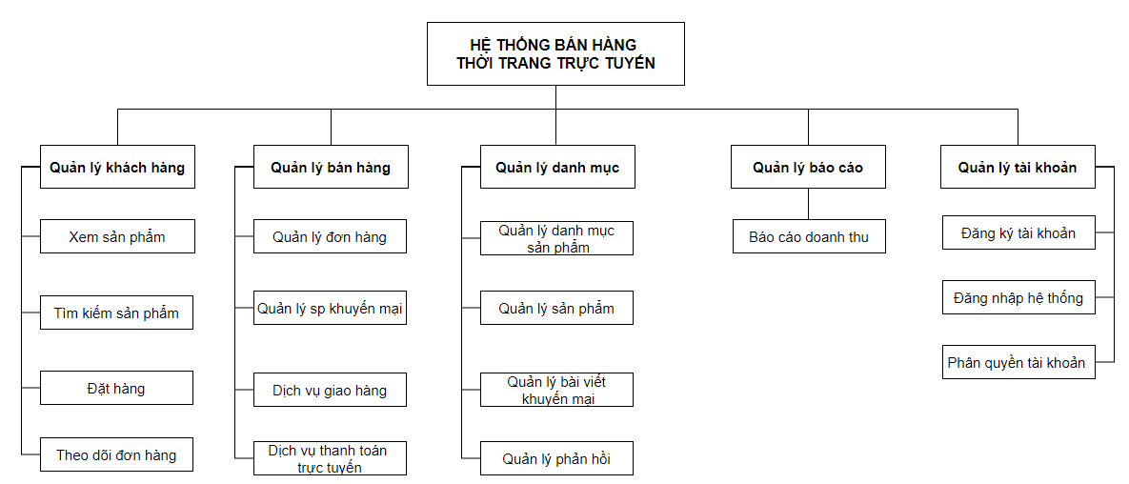

## 2.6. Đặc tả chi tiết chức năng

### 2.6.1. Đăng nhập

**a. Mô tả tóm tắt**

- Tên ca sử dụng: Đăng nhập

- Mục đích: mô tả cách thức User đăng nhập vào hệ thống.

- Tác nhân: Admin, Customer (Sau đây sẽ gọi là User).

**b. Tiền điều kiện**: Phải có Account trong hệ thống

**c. Các luồng sự kiện chính**

- Luồng sự kiện chính: Ca sử dụng bắt đầu khi User vào trang Home và click vào button [Đăng nhập] để chuyển sang màn hình [Form đăng nhập].

- Hệ thống sẽ hiển thị giao diện để User điền thông tin: tài khoản, mật khẩu.

- User sẽ điền tài khoản được cấp và mật khẩu của mình vào.

- User chọn nút đăng nhập. Nếu tài khoản đã được kích hoạt thì hệ thống thông báo đăng nhập thành công. Nếu lỗi sẽ thực hiện luồng A1.

- Luồng rẽ nhánh:

+ Luồng A1: Đăng nhập không thành công:

* Hệ thống thông báo tài khoản hoặc mật khẩu nhập sai.
* User nhập lại tài khoản hoặc mật khẩu nếu muốn tiếp tục đăng nhập.
* User không muốn tiếp tục đăng nhập và chọn thoát.
* Ca sử dụng kết thúc.

**d. Hậu điều kiện:** Nếu đăng nhập thành công User sẽ đăng nhập được vào hệ thống.

**e. Biểu đồ hoạt động quy trình đăng nhập**

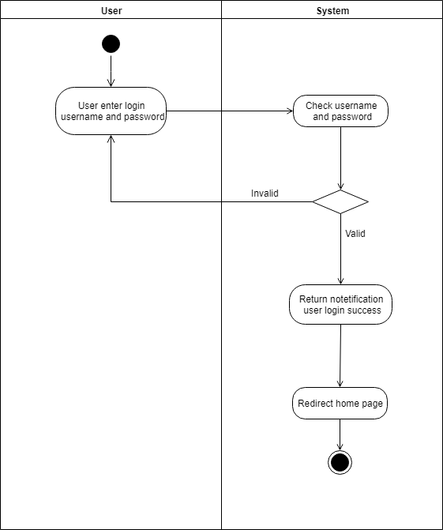

Sơ đồ biểu diễn quy trình đăng nhập hệ thống

**f. Biểu đồ tuần tự chức năng đăng nhập**

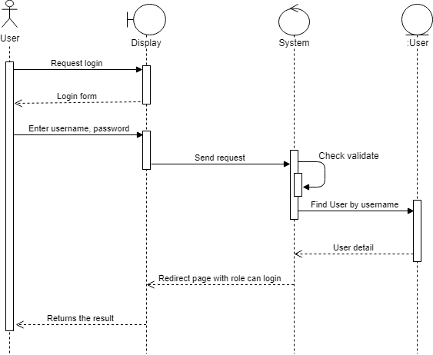

Biểu đồ tuần tự chức năng login

### 2.6.2. Xem chi tiết sản phẩm

**a. Mô tả tóm tắt**

- Tên ca sử dụng: Xem chi tiết sản phẩm

- Mục đích: Hệ thống sẽ hiển thị thông tin chi tiết sản phẩm để khách hàng có thể xem.

- Tác nhân: Customer.

**b. Tiền điều kiện:**

- Đối với Customer: đã truy cập website hệ thống, chọn sản phẩm muốn xem chi tiết.

**c. Các luồng sự kiện:**

- Luồng sự kiện chính: Ca này sử dụng bắt đầu khi Customer muốn xem chi tiết sản phẩm của cửa hàng.

- Trong trang chủ sẽ hiển thị các thông tin: tên sản phẩm, hình ảnh, giá, size, mô tả...

- Ngoài ra hệ thống còn hiển thị menu danh mục, các sản phẩm hot, các sản phẩm xu hướng

**d. Hậu điều kiện:** User thực hiện xong usecase này sẽ xem được thông tin chi tiết của sản phẩm khách hàng mong muốn.

**e. Biểu đồ hoạt động quy trình xem chi tiết sản phẩm**

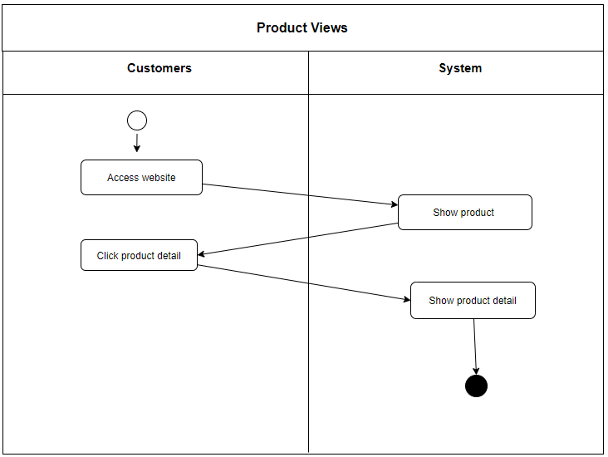

Sơ đồ biểu diễn quy trình xem chi tiết sản phẩm

### 2.6.3. Quản lý đơn đặt hàng

**a. Mô tả tóm tắt**

- Tên ca sử dụng: Quản lý đơn đặt hàng

- Mục đích: Ca sử dụng này cho phép Admin quản lý được thông tin đơn đặt hàng của khách hàng.

- Tác nhân: User.

**b. Tiền điều kiện:** Đăng nhập thành công vào hệ thống

**c. Các luồng sự kiện**

- Luồng sự kiện chính: ca sử dụng bắt đầu khi Admin muốn kiểm tra tình trạng đơn hàng hoặc tạo đơn hàng ngoài đơn hàng khách tự đặt.

- Hệ thống sẽ hiển thị các đơn hàng sắp xếp theo ngày tạo gần nhất

- Hệ thống yêu cầu Admin chọn công việc mà họ muốn thực hiện.

- Nếu Admin chọn “Xem chi tiết”, luồng sự kiện con xem chi tiết đơn hàng sẽ được thực hiện.

- Nếu Admin chọn “Sửa thông tin đơn hàng”, luồng sự kiện con sửa thông tin đơn hàng sẽ được thực hiện.

- Nếu Admin chọn “Hủy đơn hàng”, luồng sự kiện con hủy đơn hàng được thực hiện.

**\* Xem chi tiết đơn hàng:**

+ Khi Admin click chọn “Xem chi tiết”, hệ thống sẽ hiển thị thông tin chi tiết của đơn hàng bao gồm:

* Mã vận đơn
* Tên khách hàng
* Địa chỉ giao hàng
* Tên mặt hàng
* Số lượng
* Ngày tạo đơn hàng
* Ngày thay đổi trạng thái
* Giá đơn hàng
* Trạng thái đơn hàng
* Ghi chú

**d. Hậu điều kiện:** Không có.

**e. Biểu đồ hoạt động quy trình xem chi tiết đơn hàng**

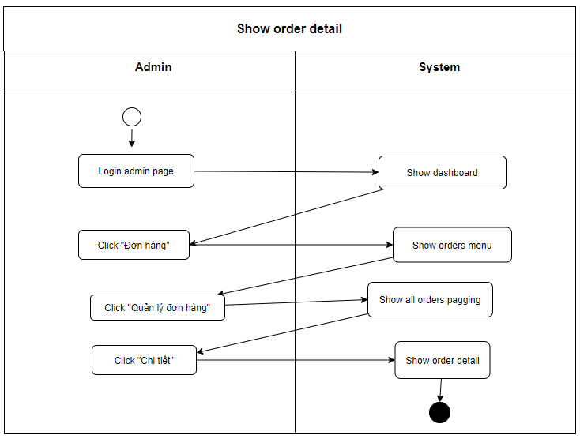

Sơ đồ biểu diễn quy trình xem chi tiết đơn đặt hàng

### 2.6.4. Quản lý người dùng

**a. Mô tả tóm tắt**

- Tên ca sử dụng: Quản lý người dùng

- Mục đích: ca sử dụng này cho phép Admin quản lý được thông tin người dùng trong hệ thống. Admin có thể thêm, sửa, xóa, sort, search, fillter thông tin User từ hệ thống.

- Tác nhân: Admin

**b. Tiền điều kiện:** Đăng nhập thành công vào hệ thống

**c. Các luồng sự kiện**

**-** Danh sách các tài khoản trong hệ thống được hiển thị trong 1 bảng. Với mỗi dòng bao gồm các thông tin cơ bản của tài khoản như: Email, Username, Password, Fullname, Address…

- Admin có thể thực hiện các chức năng như search, sort, filter, thêm, sửa, xóa thông tin người dùng từ hệ thống.

**Biểu đồ hoạt động quy trình hiển thị danh sách các tài khoản Account**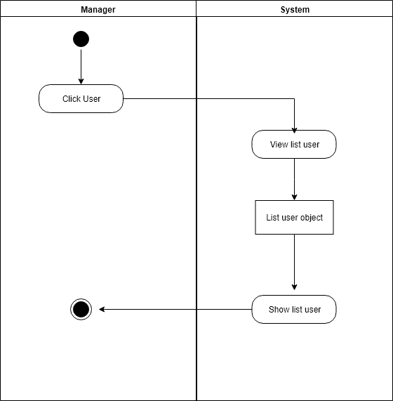

Sơ đồ biểu diễn quy trình hiển thị danh sách các tài khoản Account

* **Search Account**

**-** Trong màn hiển thị danh sách các Account Admin nhập từ hoặc cụm từ muốn tìm kiếm từ bàn phím vào ô input và ấn “Enter” hoặc click button “Search” thì danh sách Account có tiêu đề giống hoặc gần giống với cụm từ tìm kiếm sẽ được hệ thống hiển thị.

**Biểu đồ hoạt động quy trình Tìm kiếm Account**

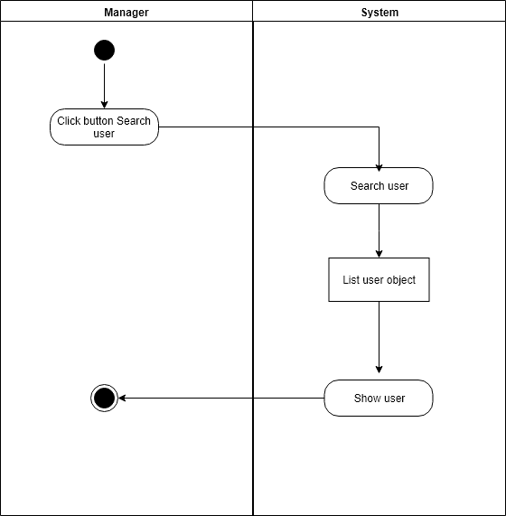

Sơ đồ biểu diễn quy trình tìm kiếm Account

**Biểu đồ hoạt động của quy trình Filter Account**

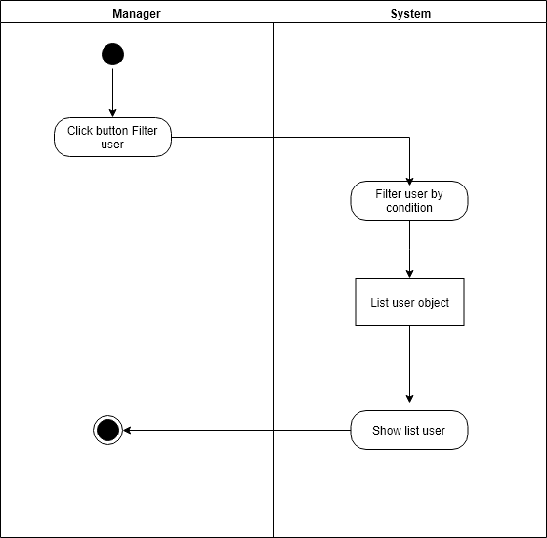

Sơ đồ biểu diễn quy trình Filter Account

* **Thêm mới Account**

+ Hệ thống yêu cầu Admin nhập thông tin Account gồm các trường:

* Tiêu đề
* UserName
* Password
* Role
* FullName
* Phone
* Email
* Address
* Status

+ Admin nhập thông tin được yêu cầu

+ Hệ thống tạo ra Id tự động và gán cho Account

+ Một người dùng mới được thêm vào hệ thống

+ Hệ thống cung cấp cho Admin Id mới của người dùng

**Biểu đồ hoạt động cho quy trình thêm mới Account**

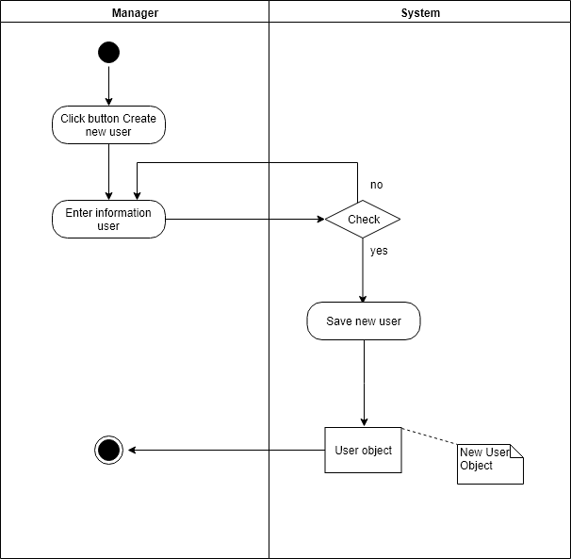

Sơ đồ biểu diễn quy trình thêm mới tài khoản Account

## 2.7. Thiết kế hệ thống về mặt dữ liệu

### 2.7.1. Xác định thực thể

Dựa vào các phân tích và khảo sát ở trên ta có thể xác định các thực thể của hệ thống như sau:

- *Users* (Id, UserName, Password, Email, FullName, JoinDate, Status) chứa đầy đủ thông tin về khách hàng.

- *Roles* (Id, Name, Description, CreatedById, CreatedDate, UpdateById, UpdatedDate) chứa đầy đủ thông tin về vai trò tài khoản.

- *Permissions* (Id, Name, Description) chứa thông tin về quyền.

- *Categories* (Id, Name, Description, CreatedById, CreatedDate, UpdateById, UpdatedDate) chứa thông tin về danh mục sản phẩm.

- Comment (UserId, ProductId, Description, CreatedTime) chứa phản hồi của khách hàng về sản phẩm.

- *News* (Id, Titile, Description, Images, Refer, CreatedById, CreatedDate, UpdateById, UpdatedDate) chứa thông tin bài viết.

- *Products* (Id, ProductName, Price, Images, Description, Status, CategoryId, CreatedById, CreatedDate, UpdateById, UpdatedDate) chứa thông tin sản phẩm.

- *ProductDetail* (Id, ProductId, Size, Color) chứa thông tin chi tiết của sản phẩm

- *Orders* (Id, UserId, Amount, Address, Phone, OrderStatusCode, GHNRef, CreatedById, CreatedDate, UpdateById, UpdatedDate) chứa thông tin đơn đặt hàng.

- *OrderDetails* (OrderId, ProductId, Quantity, Price, OtherDetail, Status, CreatedById, CreatedDate, UpdateById, UpdatedDate) chứa chi tiết đơn hàng.

- *RoleUsers* (UserId, RoleId) chứa vai trò của từng tài khoản.

- *RolePermission* (RoleId, PermissionId) chứa tập quyển của 1 vai trò.

### 2.7.2. Thiết kế cơ sở dữ liệu

* Mô hình ER hạn chế
* Mô hình quan hệ

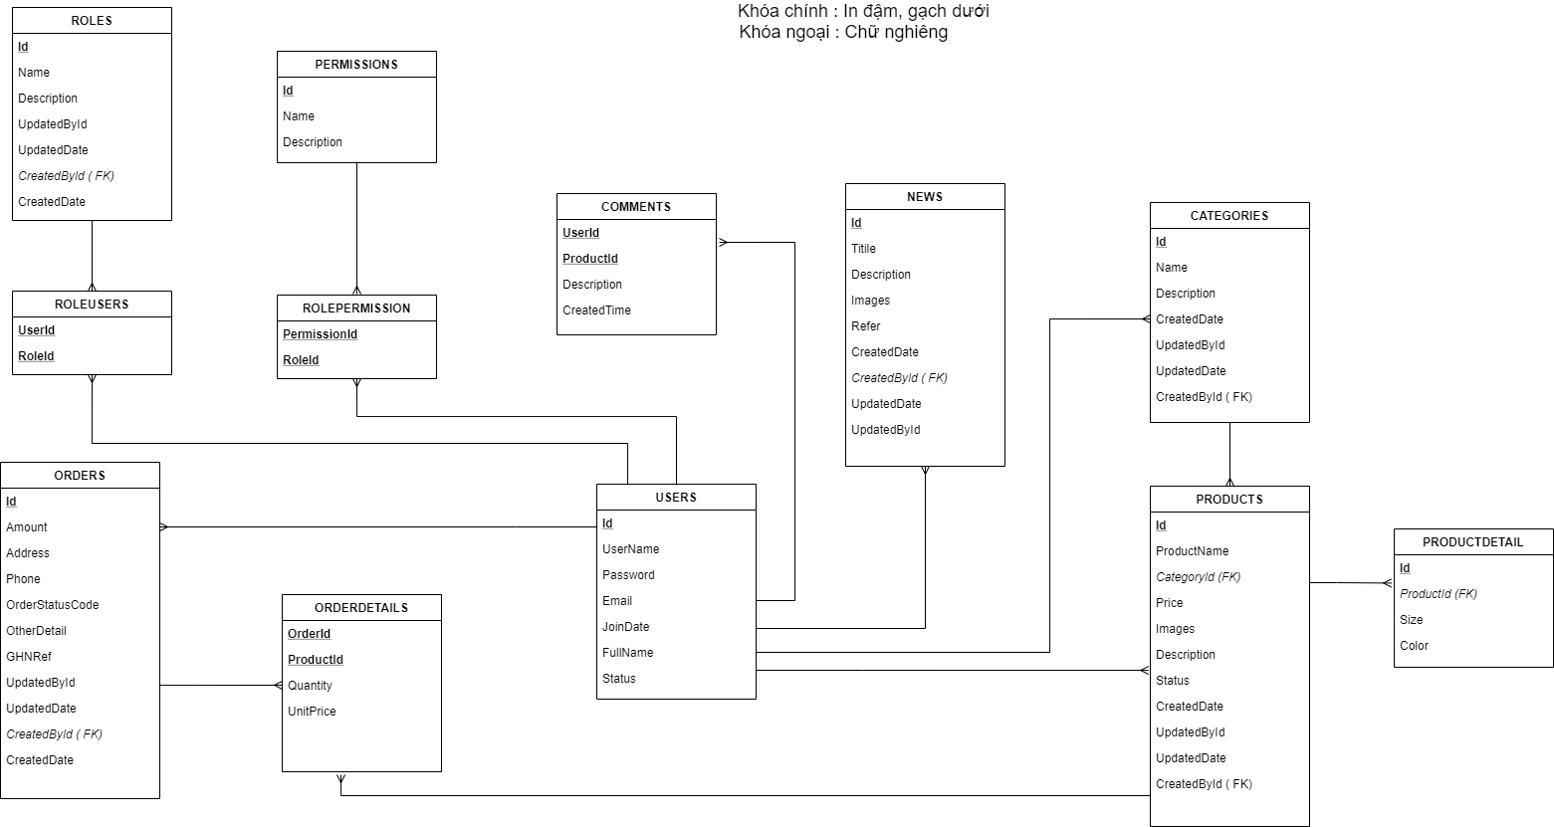

**Mô tả các bảng**

***Danh sách các bảng***

Danh sách các bảng

|  |  |  |
| --- | --- | --- |
| **STT** | **Tên bảng** | **Mô tả** |
| *1* | Users | Thông tin về tài khoản Account hệ thống |
| 2 | Products | Thông tin sản phẩm |
| 3 | ProductDetail | Thông tin chi tiết sản phẩm |
| 4 | Roles | Thông tin vai trò |
| 5 | Permission | Thông tin quyền |
| 6 | RoleUsers | Thông tin vai trò của tài khoản |
| 7 | RolePermissions | Thông tin tập các quyền của tài khoản |
| 8 | Orders | Lưu thông tin đơn đặt hàng |
| 9 | OrderDetails | Lưu thông tin chi tiết đơn hàng |
| 10 | News | Lưu trữ thông tin bài viết |
| 11 | Comment | Lưu trữ phản hồi của khách hàng về sản phẩm |
| 12 | Categories | Lưu trữ thông tin danh mục sản phẩm |

***Bảng Users***

Bảng 0.1 Bảng User

|  |  |  |  |  |
| --- | --- | --- | --- | --- |
| **STT** | **Tên trường** | **Kiểu** | **Not null** | **Ghi chú** |
| 1 | Id | Char(50) | x | ID khóa chính |
| 2 | UserName | Varchar(100) | x | Tên đăng nhập hệ thống |
| 3 | Password | Varchar(50) | x | Mật khẩu |
| 4 | FullName | longtext |  | Họ và tên của người dùng |
| 5 | Email | Varchar(50) | x | Địa chỉ Email |
| 6 | JoinDate | Datetime(6) | x | Ngày tạo tài khoản |
| 7 | Status | Int(11) | x | Trạng thái |

***Bảng Products***

Bảng 0.2 Bảng Products

|  |  |  |  |  |
| --- | --- | --- | --- | --- |
| **STT** | **Tên trường** | **Kiểu** | **Not null** | **Ghi chú** |
| 1 | Id | Char(36) | x | ID khóa chính |
| 2 | ProductName | Longtext | x | Tên sản phẩm |
| 3 | Price | Int | X | Giá sản phẩm |
| 4 | Description | Longtext |  | Mô tả sản phẩm |
| 5 | CategoryId | Char(36) | x | Mã danh mục |
| 6 | Images | Longtext | x | Hình ảnh sản phẩm |
| 7 | Status | Int(11) | X | Trạng thái |
| 8 | CreatedById | Char(50) | X | Người tạo |
| 9 | CreatedDate | Datetime(6) |  | Ngày tạo |
| 10 | UpdatedById | Char(50) | X | Người cập nhật |
| 11 | UpdatedDate | Datetime(6) |  | Ngày cập nhật |

***Bảng ProductDetail***

Bảng 0.3 Bảng ProductDetail

|  |  |  |  |  |
| --- | --- | --- | --- | --- |
| **STT** | **Tên trường** | **Kiểu** | **Not null** | **Ghi chú** |
| 1 | Id | Char(36) | x | ID khóa chính |
| 2 | ProductId | Char(36) | X | Mã sản phẩm |
| 3 | Size | Longtext | X | Cỡ sản phẩm (S,M,L,XL…) |
| 4 | Color | Longtext |  | Màu sắc |

***Bảng Roles***

Bảng 0.4 Bảng Roles

|  |  |  |  |  |
| --- | --- | --- | --- | --- |
| **STT** | **Tên trường** | **Kiểu** | **Not null** | **Ghi chú** |
| 1 | Id | Char(36) | x | ID khóa chính |
| 2 | Name | Longtext | X | Tên vai trò |
| 3 | Description | Longtext |  | Mô tả vai trò |
| 4 | CreatedById | Char(50) | X | Người tạo |
| 5 | CreatedDate | Datetime(6) |  | Ngày tạo |
| 6 | UpdatedById | Char(50) | X | Người cập nhật |
| 7 | UpdatedDate | Datetime(6) |  | Ngày cập nhật |

***Bảng Permissions***

Bảng 0.5 Bảng Permissions

|  |  |  |  |  |
| --- | --- | --- | --- | --- |
| **STT** | **Tên trường** | **Kiểu** | **Not null** | **Ghi chú** |
| 1 | Id | Char(36) | x | ID khóa chính |
| 2 | Name | Longtext | X | Tên quyền |
|  | Description | Longtext |  | Mô tả quyền |
| 4 | CreatedById | Char(50) | X | Người tạo |
| 5 | CreatedDate | Datetime(6) |  | Ngày tạo |
| 6 | UpdatedById | Char(50) | X | Người cập nhật |
| 7 | UpdatedDate | Datetime(6) |  | Ngày cập nhật |

***Bảng RoleUsers***

Bảng 0.6 Bảng RoleUsers

|  |  |  |  |  |
| --- | --- | --- | --- | --- |
| **STT** | **Tên trường** | **Kiểu** | **Not null** | **Ghi chú** |
| 1 | UserId | Char(50) | x | Mã người dùng |
| 2 | RoleId | Char(36) | X | Mã vai trò |

***Bảng RolePermissions***

Bảng 0.7 Bảng RolePermission

|  |  |  |  |  |
| --- | --- | --- | --- | --- |
| **STT** | **Tên trường** | **Kiểu** | **Not null** | **Ghi chú** |
| 1 | PermissionId | Char(36) | x | Mã quyền |
| 2 | RoleId | Char(36) | X | Mã vai trò |

***Bảng Orders***

Bảng 0.8 Bảng Orders

|  |  |  |  |  |
| --- | --- | --- | --- | --- |
| **STT** | **Tên trường** | **Kiểu** | **Not null** | **Ghi chú** |
| 1 | Id | Char(36) | x | ID khóa chính |
| 2 | Amount | Int | X | Số tiền |
| 3 | Address | Longtext | X | Địa chỉ nhận hàng |
| 4 | Phone | Longtext | X | Số điện thoại người nhận |
| 5 | OrderStatusCode | Int | X | Trạng thái đơn hàng |
| 6 | GHNRef | Longtext | X | Mã liên kết với giao hàng tiết kiệm |
| 7 | CreatedById | Char(50) | X | Người tạo |
| 8 | CreatedDate | Datetime(6) |  | Ngày tạo |
| 9 | UpdatedById | Char(50) | X | Người cập nhật |
| 10 | UpdatedDate | Datetime(6) |  | Ngày cập nhật |

***Bảng OrderDetails***

Bảng 0.9 Bảng OrderDetails

|  |  |  |  |  |
| --- | --- | --- | --- | --- |
| **STT** | **Tên trường** | **Kiểu** | **Not null** | **Ghi chú** |
| 1 | OrdersId | Char(36) | x | Mã đơn hàng |
| 2 | ProductId | Char(36) | X | Mã sản phẩm |
| 3 | Quantity | Int | X | Số lượng sản phẩm |
| 4 | UnitPrice | Longtext | X | Đơn giá  UnitPrice  = quantity x price |

***Bảng News***

Bảng 10 Bảng News

|  |  |  |  |  |
| --- | --- | --- | --- | --- |
| **STT** | **Tên trường** | **Kiểu** | **Not null** | **Ghi chú** |
| 1 | Id | Char(36) | x | ID khóa chính |
| 2 | Title | Longtext | X | Tiêu đề bài viết |
| 3 | Images | Longtext |  | Ảnh bài viết |
| 4 | Description | Longtext | X | Nội dung bài viết |
| 5 | Refer | Longtext |  | Nguồn dẫn |
| 6 | CreatedById | Char(50) | X | Người tạo |
| 7 | CreatedDate | Datetime(6) |  | Ngày tạo |
| 8 | UpdatedById | Char(50) | X | Người cập nhật |
| 9 | UpdatedDate | Datetime(6) |  | Ngày cập nhật |

***Bảng Comments***

Bảng 11 Bảng Comments

|  |  |  |  |  |
| --- | --- | --- | --- | --- |
| **STT** | **Tên trường** | **Kiểu** | **Not null** | **Ghi chú** |
| 1 | UserId | Char(50) | x | Mã khách hàng |
| 2 | ProductId | Char(36) | X | Mã sản phẩm |
| 3 | Description | Longtext | X | Nội dung phản hồi |
| 4 | CreatedTime | Datetime(6) |  | Ngày tạo phản hồi |

***Bảng Catgories***

Bảng 12 BảngCategories

|  |  |  |  |  |
| --- | --- | --- | --- | --- |
| **STT** | **Tên trường** | **Kiểu** | **Not null** | **Ghi chú** |
| 1 | Id | Char(36) | x | ID khóa chính |
| 2 | Name | Longtext | X | Tên danh mục |
| 3 | Description | Longtext | X | Mô tả |
| 4 | CreatedById | Char(50) | X | Người tạo |
| 5 | CreatedDate | Datetime(6) |  | Ngày tạo |
| 6 | UpdatedById | Char(50) | X | Người cập nhật |
| 7 | UpdatedDate | Datetime(6) |  | Ngày cập nhật |

### 2.7.3. Thiết kế giao diện

# 